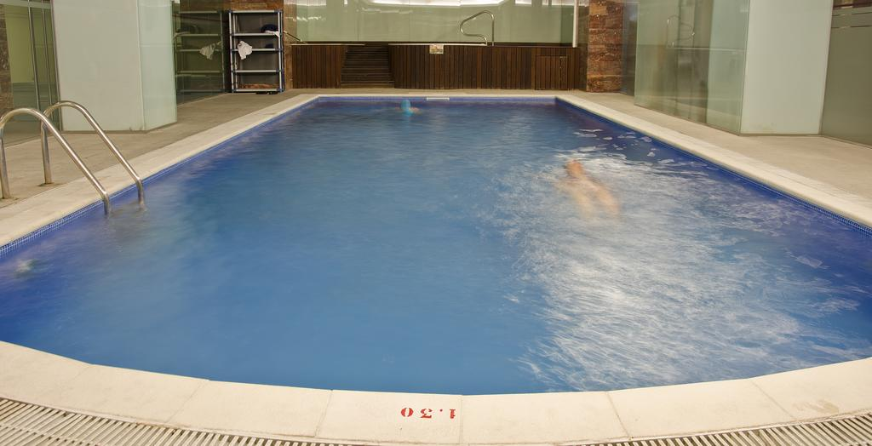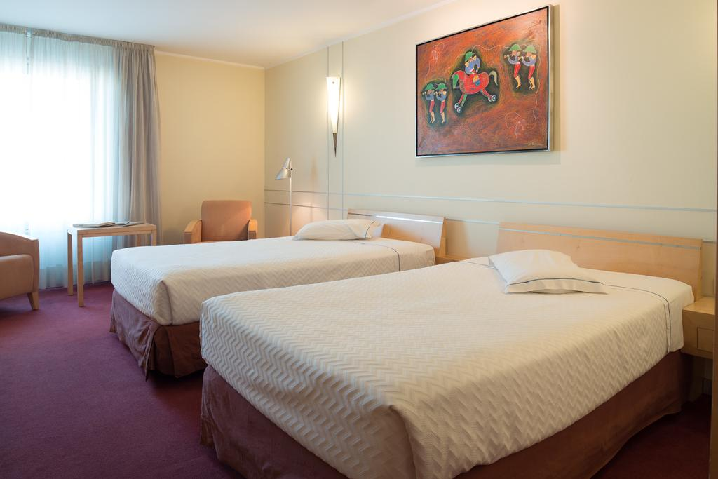

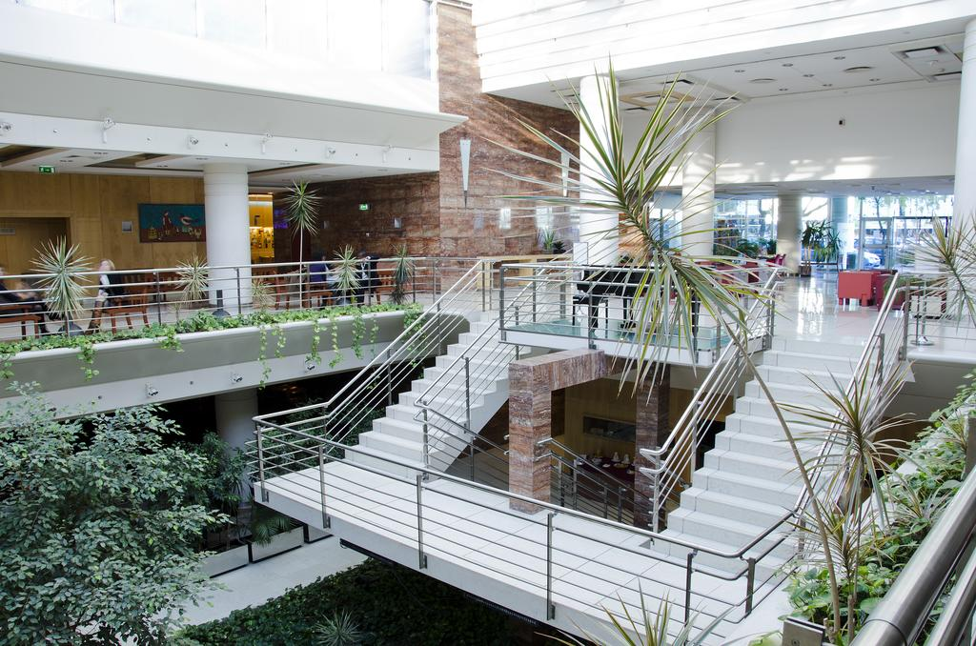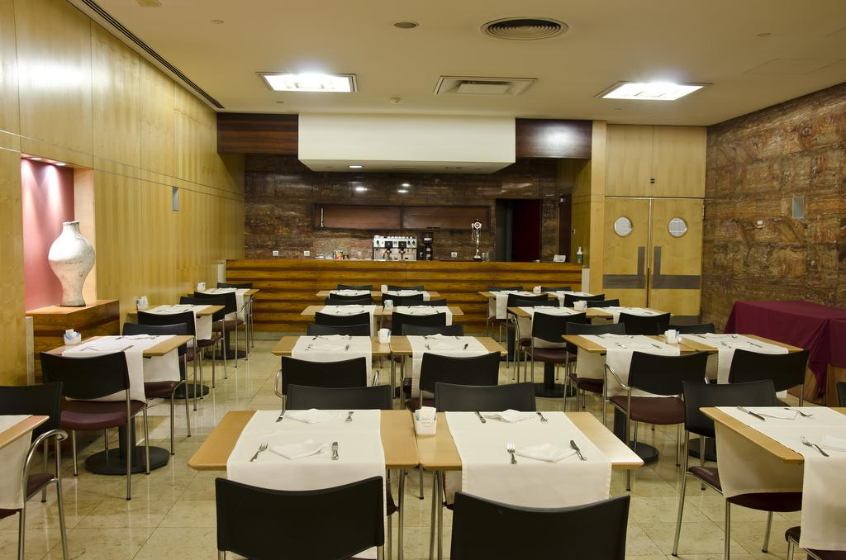

VIP EXECUTIVE ENTRECAMPOS 4* - LISABONA

610 Euro/pers.

TRANSPORT AVION Tap Portugal
PLECARE DIN BUCURESTI
PERIOADA: 28.12.2018-02.01.2019

Localizare: Hotelul VIP Executive Entrecampos are o locatie privilegiata, in apropierea pietei Entercampos, la cateva minute de mers cu masina fata de aeroport si de centrul istoric al Lisabonei, oferind acces facil catre toate mijloacele de transport in comun.Astfel,la doar 4 minute de mers pe jos puteti ajunge la gara si la o statie de metrou.

Facilitati hotel: Acest hotel de 4* pune la dispozita oaspetilor sai doua restaurante cu preparate portugheze si internationale, un coffe-shop, un newspapper shop, barul Piano, parcare privata si acces gratuit internet Wifi. Desemenea, hotelul este dotat cu o piscina interioara, o sauna si o baie turceasca, unde puteti petrece momente de relaxare.In plus, hotelul are si 9 sali de conferinta, in care se pot organiza diverse intalniri sau evenimente.

Facilitati camere: Hotelul oferă un numar 171 de camere, dintre care 5 suite. Toate sunt moderne, elegante, in culori deschise, cu o arhitectura deosebita. Sunt menite sa asigure tot confortul oaspetilor sau, oferind facilitati precum: aer condionat, internet Wifi, TV prin satelit, minibar, si, desigur, baie proprie cu articole de toaleta.

DESCRIERE PACHET:

TARIFUL INCLUDE:

-bilet de avion zbor TAP Portugal plecare din Bucuresti si retur;
-5 nopti cazare cu mic dejun in hotel de 4*;
-asistenta turistica locala

NU SUNT INCLUSE:

-taxa locala (se achita la fata locului);
-excursii optionale;
-transfer aeroport-hotel dus-intors ;
-asigurarea medicala;
-asigurarea storno

